
Memoria de
Labores 2017



ALCALDIA MUNICIPAL DE
AHUACHAPAN

Departamento de Ahuachapán.

Nuestro compromiso:

“Ser Eficientes en el uso de los recursos para alcanzar el Desarrollo Integral del municipio”

Índice

Páginas

Presentación 3

Concejo Municipal 5

Marco Institucional 6

Disponibilidad de Recursos 8

Inversión Pública 12

Detalle de Proyectos de Inversión 18



Ahuachapán, Ciudad en Desarrollo

Presentación

Para dar cumplimiento a lo especificado en el Código Municipal y Normas Técnicas de Control Interno Especificas para la Municipalidad se elaboró la Memoria de Labores de la Alcaldía Municipal de Ahuachapán, correspondiente al ejercicio comprendido entre el mes de enero al mes de diciembre de 2017.

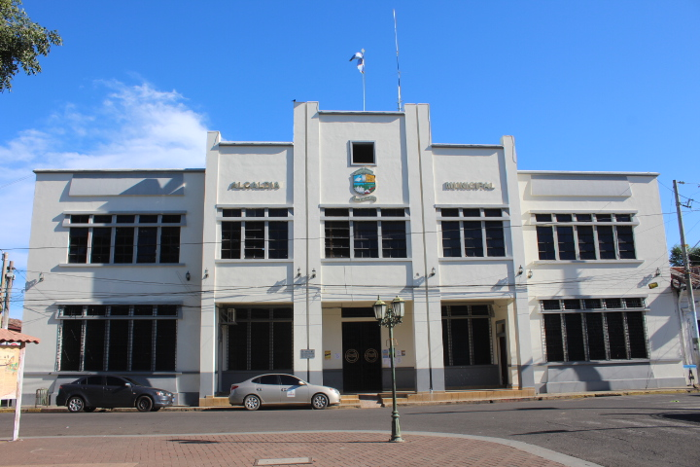

MENSAJE DEL ALCALDE.

Agradeciéndole a Dios permitirme enviar mi más afectuoso y respetuoso saludo a la población que reside en las diferentes comunidades así como en la ciudad de Ahuachapán. Al mismo tiempo reiterar el compromiso con la población para continuar con el trabajo diario de llevar a cabo los proyectos para el beneficio de cada una de las familias Ahuachapanecas.
Hace un poco más de un año asumí el compromiso de la Administración Municipal de Ahuachapán y ese día sostuve que cumpliríamos todos los compromisos que habíamos adquirido con nuestra población Ahuachapaneca. Prometí trabajar con transparencia y respetando las distintas ideologías.
Al inicio hay un proceso de adaptación, de aprendizaje sin embargo estamos aquí porque no le tenemos miedo a los retos.

No estoy solo, pues tengo un equipo de trabajo apoyando que son los que planifican, ejecutan y supervisan. Este trabajo requiere que se tomen decisiones difíciles con las que no todos estarán de acuerdo; sin embargo, nuestro juicio es siempre guiado, primero por Dios y segundo por las necesidades de nuestra población, de las personas vulnerables y no por intereses personales ni políticos.

La Administración Municipal durante el año 2017 deja innumerables satisfacciones para el pueblo Ahuachapaneco ya que se tuvieron muchos avances en beneficio de los habitantes de este municipio, al mismo tiempo se nos plantean nuevos retos.
Hemos demostrado que se ha trabajado en acciones que lleven a un mejoramiento sustancial en el municipio de Ahuachapán teniendo en consideración aspectos de accesibilidad, ambientales, salud, educación, cultura, seguridad ciudadana, atención en obras de mitigación de riesgos de algunas comunidades.

Durante este periodo hemos logrado beneficiar a una gran cantidad de familias del área rural y urbana, haciéndoles llegar agua potable, energía eléctrica, mejoramiento de caminos vecinales y pavimento de calles en colonias aledañas a la ciudad, también se han mejorado plazas públicas y áreas de recreación entre otros; se han apoyado diferentes áreas sociales con los programas de Atención al Adulto Mayor, programas de atención a la mujer con el Centro de Formación y Producción y Unidad Municipal de la Mujer. Además se ha trabajado con el fin de fomentar la Cultura y el Arte a nivel local a través del Centro para la Cultura y El Arte Dr. Alfredo Espino. Los Centros de Alcance para el apoyo de los jóvenes y la niñez de diferentes comunidades.

Este documento muestra las acciones más relevantes que se han desarrollado durante el periodo 2017 de la gestión municipal, además se muestra un detalle sintetizado de cómo se han invertido los recursos municipales, la inversión pública realizada, tanto con recursos propios de la municipalidad como con aportaciones de otras instituciones nacionales y extranjeras que tiene a bien contribuir con el desarrollo del municipio.
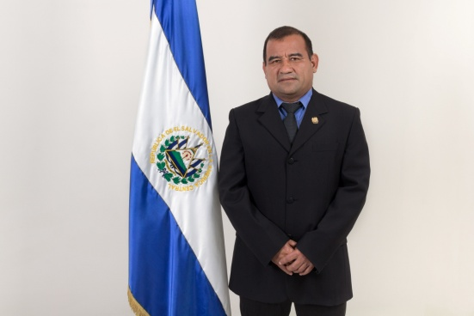

Es importante reconocer el esfuerzo de cada uno de los funcionarios municipales así como el apoyo del Concejo Municipal para lograr la realización de cada una de las iniciativas y proyectos así como las acciones emprendidas ya que el recurso humano es vital para el desarrollo de los municipios.

Lo importante es no perder el enfoque, saber que los recursos pueden ser optimizados. Tres años es un periodo corto, pero eso no es excusa; sabemos que no podemos resolver todos los problemas que tiene nuestra sociedad y nuestro pueblo, pero eso no nos desalentará, por el contrario sabemos que debemos seguir caminando, porque solo así podemos cumplir nuestros objetivos. Invito a todos a que nos unamos en este esfuerzo, que aprovechemos la oportunidad de formar una mejor ciudad para nuestros hijos así como para todos nosotros.

Concejo Municipal

Sr. Abilio Flores Vásquez
Alcalde Municipal

Dr. Mauricio Edgardo Ramos Alvarado
Primer Regidor Propietario.

Lic. Abel Cabezas Barrera
Síndico Municipal

Sr. Erick Ricardo Alfredo Espinoza
Segundo Regidor propietario
Sr. Mario Antonio Magaña
Tercer Regidor propietario

Sr. Sergio Alberto Escalante Madrid
Quinto Regidor Propietario

Sr. Estuardo Ernesto Rodríguez Pérez
Cuarto Regidor Propietario.

Sra. Mirian Isabel Magaña
Sexto Regidor Propietario
Sr. Eduardo Canizalez Valencia
Séptimo Regidor Propietario

Lic. Gonzalo Álvarez Cabeza
Octavo Regidor Propietario
Sr. Ronmel Boanerges Jiménez Pineda
Noveno Regidor Propietario

Marco
Sr. Francisco Giovanni Salguero Aguirre.
Décimo Primer Regidor Propietario
Sr. Moris Romeo Escalante Gochez
Décimo Regidor Propietario.

Marco Institucional
Dra. Xiomara Carolina Granados Reynosa
Primer Regidor Suplente
Sr. Edwin Rigoberto Herrera Rivas
Décimo Segundo Regidor Propietario

Sra. Ana Josefa Patricia Mijango
Tercera Regidora Suplente
MISION:

Lic. Juan Alfredo Cornejo Bueno
Segundo Regidor Suplente
“El Concejo Municipal Trabajará para responder a las demandas de la población, desarrollando todas las gestiones con transparencia, de manera organizada y democrática, haciendo acciones concertadas con la participación ciudadana, impulsando procesos integrales, considerando para ello los aspectos económicos, sociales, ambientales e institucionales”.
Sra. Ana Josefa Patricia Mijango de Zaungallont
Tercer Regidor Suplente

Lic. Juan Alfredo Cornejo Bueno
Segundo Regidor Suplente
Sr. Marco Tulio Cerna Juárez
Cuarto Regidor Suplente

Lic. Andrés Monroy Asencio
Secretario Municipal

MISION:

“Ser el ente gubernamental encargado de generar obras y proyectos que beneficien al pueblo ahuachapaneco en pro de ofrecer una mejor
MISION:

“Ser el ente gubernamental encargado de generar obras y proyectos que beneficien al pueblo ahuachapaneco en pro de ofrecer una mejor calidad de vida, desarrollo y bienestar social, convirtiendo a Ahuachapán en un mejor lugar para visitar, vivir e invertir.

VISION:

“Convertir a Ahuachapán en un municipio limpio, ordenado, seguro y desarrollado que cumpla las expectativas de su ciudadanía generando un sentir común en beneficio de todo el pueblo ahuachapaneco sin exclusión alguna”.

OBJETIVO:

Formular los lineamientos necesarios y definir procedimientos para la ejecución de las diferentes actividades que la Administración Municipal desarrollará en su gestión, fomentando el medio ambiente, la salud, la educación, prevención de la violencia y la seguridad ciudadana en el municipio y así contribuir de una forma directa al desarrollo Económico y Social de la población ahuachapaneca.

VALORES:

Que sustentan nuestro Trabajo.*

Actividad centrada en el usuario:
Centrar nuestros servicios en las necesidades y expectativas del contribuyente tanto desde el punto de vista técnico, como de información y trato.

Trabajo en equipo:
Coordinación entre las distintas personas y procesos de la Municipalidad para potenciar la sinergia y la fuerza del equipo humano.

Transparencia:
Actuar de manera accesible para que toda persona que tenga interés legítimo puedan conocer si las actuaciones de los servidores públicos son apegados a la Ley, eficacia, eficiencia.

Inclusión:
Hacer partícipes a todos los actores de la sociedad sin distinción alguna

Compromiso:
Velar por el cumplimiento en el desarrollo de su trabajo, al comprometernos ponemos al máximo nuestras capacidades para sacar adelante la tarea encomendada.

Seguridad:
Velar por la seguridad de los usuarios que se encuentran dentro como fuera de la Alcaldía, a través del CAM y la Policía Nacional.

Honestidad:
Usar los recursos disponibles con un alto grado de celeridad y decencia para garantizar su aplicación con decoro. Trabajar siempre con la verdad.

Lealtad:
Actuar con fidelidad a los fines de la institución para lo cual nos debemos, realizando nuestras acciones orientadas al cumplimientos de objetivos.

Responsabilidad:
Cumplir con diligencia y decoro las obligaciones del cargo o empleo público.

DISPONIBILIDAD DE RECURSOS:

Para el ejercicio financiero que inició el 1 de enero y finalizó el 31 de diciembre del dos mil dieciséis el Concejo Municipal aprobó un presupuesto de gastos que ascendió a la cantidad de OCHO MILLONES CUATROCIENTOS CINCUENTA MIL, QUINIENTOS CUARENTA Y SIETE 70/100 ($8,450,547.70) el que fue financiado con recursos según detalle:

Ingresos Corrientes $ 4,793,835.03
Fodes 25% $ 723,356.40
Fodes 75% $ 2,170,069.20
Endeudamiento privado $ 668,593.11

El que quedo estructurado de la forma siguiente:

INGRESOS:
11 | IMPUESTOS | $ 1,756,630.97
12 | TASAS Y DERECHOS | $ 2,486,403.56
14 | VENTA DE BIENES Y SERVICIOS | $ 119,950.37
15 | INGRESOS FINANCIEROS Y OTROS | $ 295,250.12
16 | TRANSFERENCIAS CORRIENTES | $ 925.354.38
21 | VENTAS DE ACTIVO FIJO | $ 12,514.83
22 | TRANSFERENCIAS DE CAPITAL | $ 2374,211.47
32 | SALDOS DE AÑOS ANTERIORES | $ 480,232.00
 | TOTAL | $ 8,450,547.70

EGRESOS:
51 | REMUN ERACIONES | $ 3,512,402.55
54 | ADQUISICION DE BIENES Y SERVICIOS | $ 1,786,266.44
55 | GASTOS FINANCIEROS Y OTROS | $ 412,000.00
56 | TRANSFERENCIAS CORRIENTES | $ 237,800.00
61 | INVERSIONES EN ACTIVOS FIJOS | $ 2,248,266.47
71 | AMORTIZACION DEL ENDEUD. PUBLICO | $ 253,812.24
 | TOTAL | $ 8,450,547.70

Durante el periodo se obtuvieron los siguientes ingresos, detallados por rubros, los que fueron necesarios para la sostenibilidad del aparato, administrativo.

Cifra | DESCRIPCION | TOTAL | %
11 | Impuestos Municipales | 1,756,630.97 | 20.78%
12 | Tasas Municipales | 2,486,403.56 | 29.42%
14 | Venta de Bienes y Servicios | 119,950.37 | 1.42%
15 | Ingresos Financieros y Otros | 295,250.12 | 3.49%
16 | Transferencia Corrientes Sector Público | 925,354.38 | 10.95%
21 | Ventas de Activos Fijos | 12,514.83 | 0.14%
22 | Transferencia Capital S. Publico (Fodes 75%) | 2,374,211.47 | 28.09%
31 | Endeudamiento Público | - | 0
32 | Saldos de años anteriores | 480,232.00 | 5.68%
 | TOTAL ……………………………………. | $ 8,450,547.70 | 100%

Los recursos disponibles durante el periodo fueron invertidos, de acuerdo a los requerimiento y necesidades de la administración municipal, alcanzando una inversión Pública de $12,472,449.58 , lo que fue de mucho beneficio para los habitantes del municipio.

Cifra | DESCRIPCION | TOTAL | %
51 | Remuneraciones | $ 3,512,402.55 | 41.56%
54 | Adquisición de Bienes y Servicios | $ 1,786,266.44 | 21.14%
55 | Gastos Financieros y Otros | $ 412,000.00 | 4.87%
56 | Transf.Ctes.al Sector Público | $ 237,800.00 | 2.81%
61 | Inversión en Activos Fijos | $ 2,248,266.47 | 26.60%
71 | Amortizacion Edeudamiento Publico | $ 253,812.24 | 3.00%
 | TOTAL ………………………… | $ 8,450,547.70 | 100%

INVERSION PÚBLICA:

La inversión pública se realizó atendiendo las demandas de la población, para sanear parte de las necesidades existentes, para ello se realizaron proyectos en áreas importantes como lo son Saneamiento Ambiental que incluye proyectos de agua potable, instalación de alcantarillado sanitario, así como también la instalación de alumbrado público en diferentes zonas del municipio, incluyendo proyectos de energía eléctrica que ayudan a mejorar las condiciones de vida de los habitantes.

Además se ha trabajado considerablemente en mantener en buenas condiciones la vías de acceso al municipio, así como mejorando la red vial de diferentes colonias con pavimentación y así mejoramos la accesibilidad y el desarrollo de los sectores beneficiados.

Durante el año se ha tratado de recuperar espacios públicos con el fin de crear un ambiente de sano esparcimiento para los habitantes del municipio, mejorando parques y canchas de futbol, también se ha apoyado a diferentes escuelas del sector público. Y la Prevención de la Violencia.

Este periodo se caracterizó por realizar inversiones en obras de infraestructuras diversas.

En total se realizaron ciento siete proyectos en diferentes rubros, según detalle:

AGUA POTABLE:

El agua potable es esencial para la vida y en el organismo de los seres humanos ya que esta nos ayuda a estar sano, Por esta razón es que se han realizado proyectos que ayudaron a mejorar la condición de vida de los habitantes proveyendo el vital líquido que es necesario para la subsistencia humana, en este rubro se invirtieron cincuenta mil cuatrocientos sesenta y uno 93/100 dólares ($54,461.93).
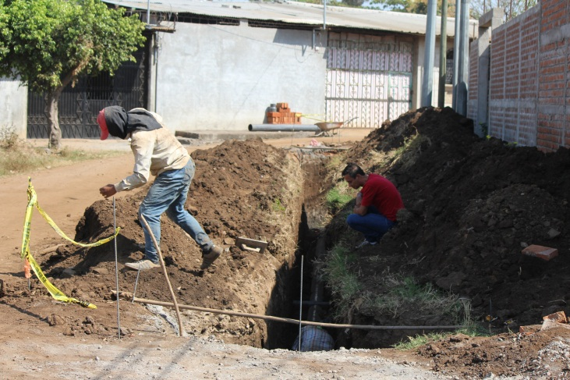
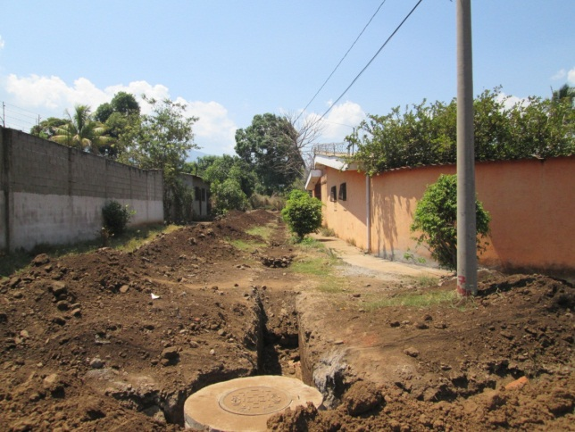
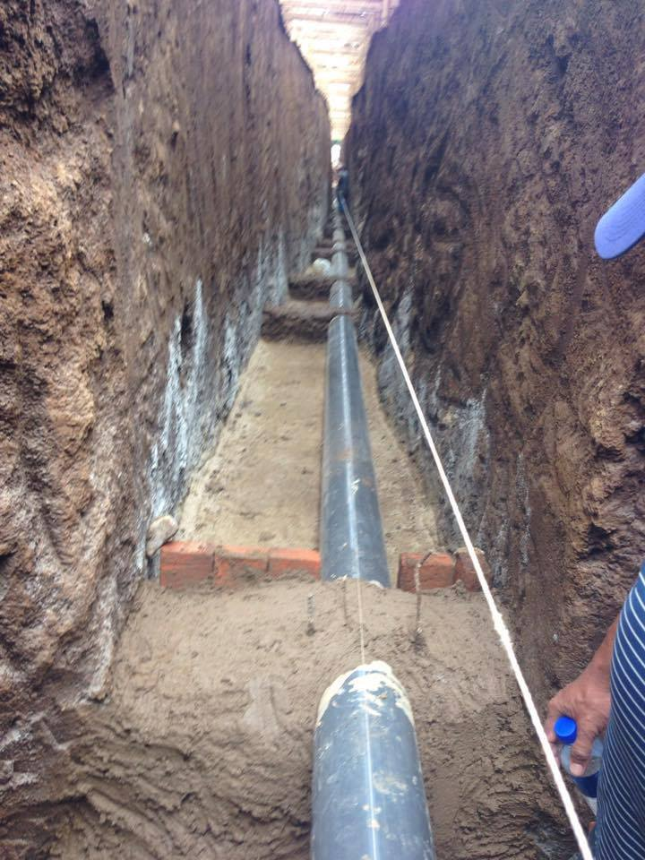

EDUCACION Y RECREACION:
En este rubro se realizaron proyectos en los cuales se invirtió la cantidad de doscientos ochenta y dos mil, trecientos treinta y tres 59/100 ($282,333.59), consistente en la recuperación de espacios públicos, construcción de plazas, mejoramiento de instalaciones, construcción de aulas, galeras, y atención a centros escolares.

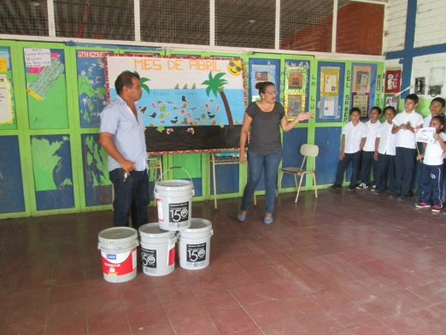
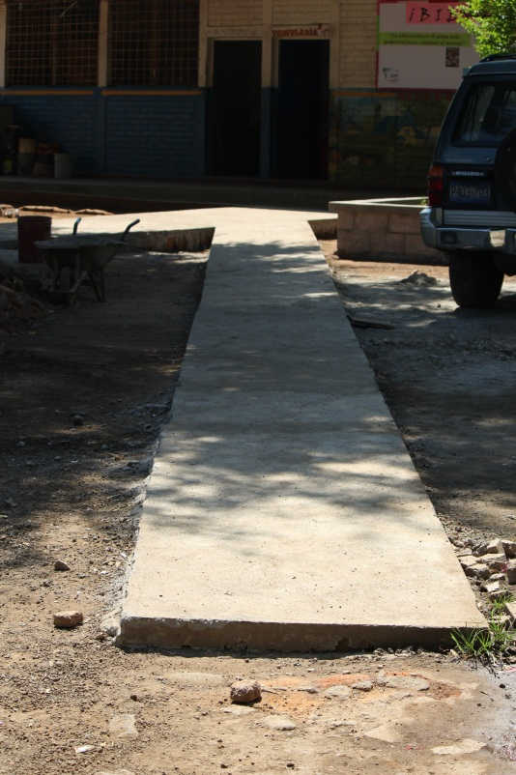
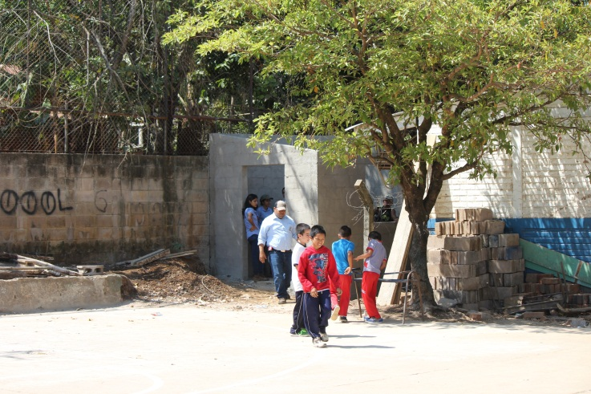

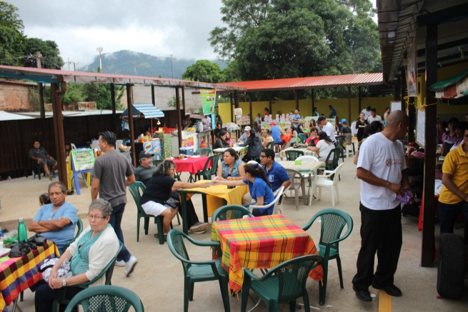
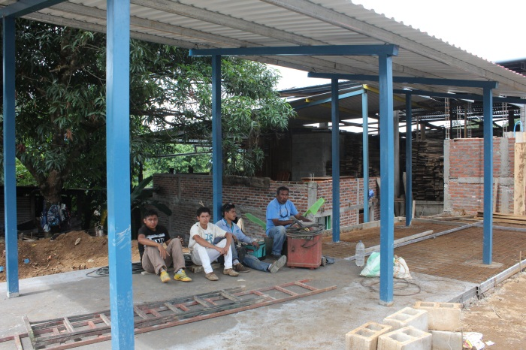
Plaza el Amatillo.

SANEAMIENTO AMBIENTAL:
Cuando se habla de saneamiento ambiental es el conjunto de acciones y técnicas y socioeconómicas de salud pública que tienen por objetivo alcanzar niveles crecientes de salubridad por esa razón en el área de saneamiento ambiental se han realizado proyectos con una inversión de ciento noventa y cuatro mil, seiscientos cuarenta y tres 98/100 dólares ($194,643.45) los cuales fueron invertidos en la compra de camiones de volteo para el desalojo de derrumbes así como el apoyo de recolección de desechos sólidos que genera el municipio, así como también construcción de servicios sanitarios, manejo de aguas servidas en los mercados del municipio de Ahuachapán.

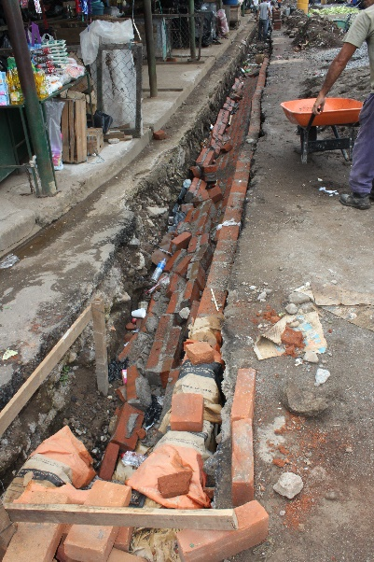

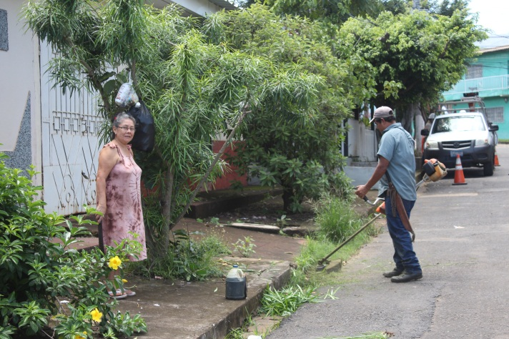

Equipamiento de cuadrilla de ornato y limpieza de jardines del área urbana del Municipio de Ahuachapán.
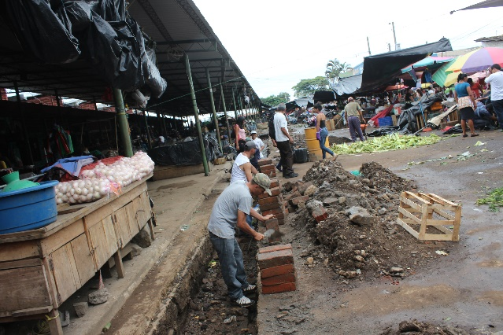
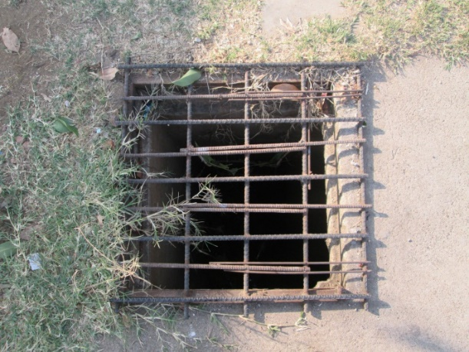

Construcción de canaleta y colocación de tubería para la conducción adecuada de aguas lluvias en Mercado Municipal Nº 1
PROYECTOS VIALES:
La infraestructura vial estudia lo relacionado con el diseño y la construcción además de ser de enorme importancia para el desarrollo económico. Por esto se trabajó con el objetivo de mejorar las condiciones de accesibilidad vial del municipio, en este rubro es donde mayor inversión se realiza contabilizando un total de sesenta y tres proyectos con un valor monetario de un millón ciento setenta y siete mil, setecientos ochenta y seis 45/100 dólares ($1,177,786.45), la mayor parte de los recursos utilizados para la pavimentación de vías de acceso de diferentes lugares del municipio.

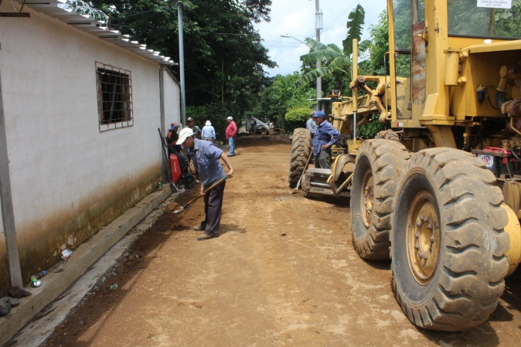
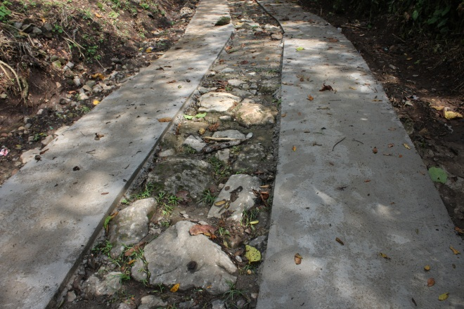

Cinteado Zuntecumat Colonia Carrillo

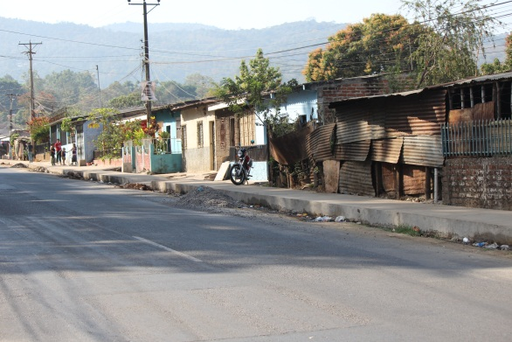
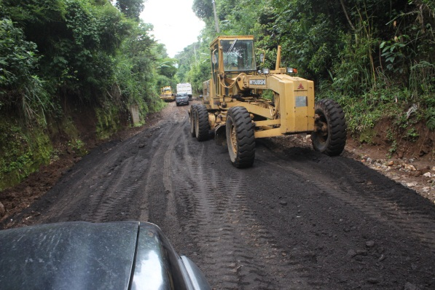

El Barro Ruta Termal Acera en el Amatillo

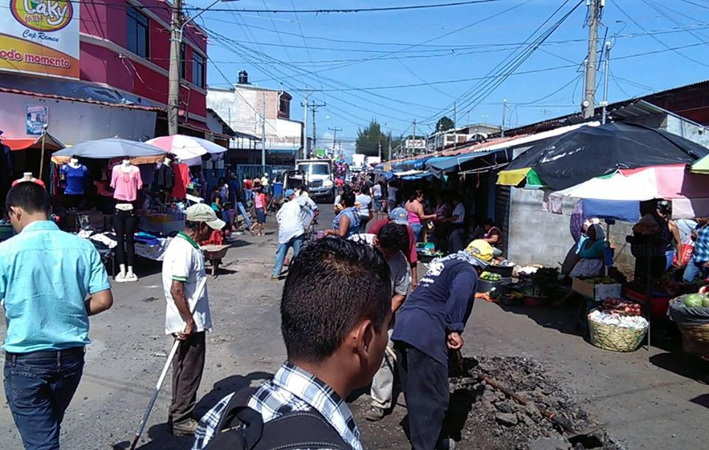

PROYECTOS DIVERSOS:
En diferentes áreas se realizó proyectos los cuales se tiene una inversión de cuatrocientos cincuenta y cuatro mil, doscientos ochenta y dos 66/100 dólares ($454,282.66), ejecutados en diferentes zonas.

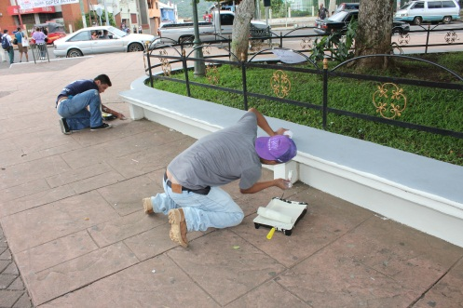
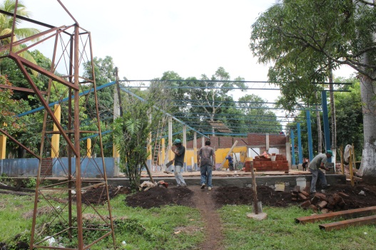

Construcción de filarmónica Pintura en Parque concordia

DETALLE DE PROYECTOS.

 | PROYECTOS DE AGUA POTABLE
# | NOMBRE DEL PROYECTO | INVERSION
1 | Instalaciones Hidráulicas en Centro Recreativos de la periferia de la Ciudad de Ahuachapán, Municipio de Ahuachapán | $ 18,154.73
2 | Materiales y accesorios hidráulicos para mantenimientos en parques, plazas, mercados, rastro, CAM y otros de la ciudad de Ahuachapán | $ 3,537.00
3 | Reparación de tanque de distribución de agua potable de comunidad Nuevo Amanecer. | $ 2,612.50
4 | Introducción de Sistema de agua potable en comunidad las arboledas, cantón el barro del municipio de Ahuachapán. | $ 12,705.94
5 | Ampliación del Sistema de agua potable en comunidad San José N° 1 Calle Vieja, Cantón las Chinamas. | $ 3,149.76
6 | Adquisición de material hidráulico para la amplificación del sistema de agua potable en comunidad suntecumat. | $ 2,082.00
7 | Ampliación en perforación de pozo existente en comunidad San Luis #2 en el Municipio de Ahuachapán | $ 8,260.00
8 | Desmontaje de equipo de bombeo del pozo 1 y pozo 2 de la Colonia san José 1 Las Chinamas | $3,960.00
 | TOTAL ……………………………. | $ 54,461.93

 | PROYECTOS DE ENERGIA ELECTRICA
# | NOMBRE DEL PROYECTO | INVERSION
1 | Construcción e instalación de 16 lamparas decorativas en entrada y salida sobre carretera ruta de las flores, municipio de Ahuachapán | $ 4,769.51
2 | Introducción de Energía Electrica en Caserío Loma de Elías, Finca Guayaltepec, Municipio de Ahuachapán | $ 129,802.45
3 | Adquisición de material eléctrico para mantenimiento de alumbrado público en pasaje concordia de la ciudad de Ahuachapán. | $ 1,441.75
4 | Adquisición de Material Eléctrico para mantenimiento de alumbrado público de la ciudad de Ahuachapán. | $ 23,237.50
5 | Electrificación Los Vanegas, Cantón Río Frío | $ 3,201.54
6 | Electrificación en Caserío Sobre carretera y puente el Jobo | $ 3,998.74
7 | Electrificación en comunidad San Juan Las Palmeras | $ 3,998.80
8 | Electrificación en Cantón el Botadero. | $ 3,721.03
9 | Electrificación Colonia Nuevo Edén Cantón Los Magueyes | $ 14,704.70
10 | Electrificación en calle hacia Santa Rosa Acacalco | $ 2,592.35
11 | Electrificación en comunidad Santa Rosa Acacalco (cerca de la Escuela) | $ 1,493.11
12 | Electrificación en Hacienda El Carmen, Cantón Río Frío | $ 2,338.62
13 | Electrificación en Colonia Las Viñas | $ 2,251.70
14 | Electrificación en comunidad las Cruces, calle a Tacuba | $ 4,363.00
 | TOTAL ……………………………… | $ 201,914.80

 | PROYECTOS DE EDUCACION Y RECREACION
# | NOMBRE DEL PROYECTO | INVERSION
1 | Centro Escolar Dr. Virgilio Cornejo Granados, elaboración de Carpeta Técnica, rotulo para el proyecto, Placa conmemorativa e imprevistos del Proyecto. | $ 7,013.25
2 | Construcción de metas y pintura para delimitar cancha de Futsal y Baloncesto del Centro Escolar Cantón El Tigre del Municipio de Ahuachapán | $ 1,121.29
3 | Fomentando el sano esparcimiento y valores mediante el apoyo con implementación deportiva a jóvenes del Municipio de Ahuachapán. | $ 40,002.30
4 | Adecuación de Centro Municipal Textil para la implementación de cursos formativos en el municipio de Ahuachapán | $ 5,269.64
5 | Construcción de Centro de Música Filarmónica en local Ex club de Leones, Cantón Llanos de La Laguna, Municipio de Ahuachapán | $ 36,598.51
6 | Construcción de Galera en Centro Escolar Loma La Gloria | $ 631.77
7 | Construcción de Aula Informática, en el Centro Escolar Alfredo Espino, Municipio de Ahuachapán. | $ 5,275.53
8 | Mejoramiento de área de usos múltiples en Centro Escolar Caserío Hacienda El Obrajuelo, Cantón Río Frío del Municipio de Ahuachapán. | $ 1,292.50
9 | Construcción de Aula en el Centro Escolar Ricardo Trigueros de León Municipio de Ahuachapán. | $ 4,908.39
10 | Construcción de obras, concreto de piso y servicios sanitarios, en ampliación de plaza el Amatillo, Municipio de Ahuachapán | $ 45,338.88
11 | Construcción de plaza “La Arboleda” Colonia San Rafael II, Municipio de Ahuachapán. | $ 95,612.13
12 | Construcción de Coliseo Municipal Los Ausoles en el Municipio y Departamento de Ahuachapán | $ 21,277.85
13 | Construcción de Cerco Perimetral en zona de juegos de Escuela de Educación Especial de Ahuachapán. | $ 2,360.35
14 | Colocación de carpeta asfáltica sobre pista de atletismo del Estadio Municipal Dr. Arturo Simeón Magaña del Municipio de Ahuachapán | $ 15,631.20
 | Total | $ 282,333.59

 | SANEAMIENTO AMBIENTAL
# | NOMBRE DEL PROYECTO | INVERSION
1 | Introducción del Sistema de Alcantarillado en comunidad Santa Julia, sobre avenida Morazán Norte Municipio de Ahuachapán. | $ 25,162.57
2 | Producción de plantas para reforestación u ornamentación del Municipio de Ahuachapán | $ 7,260.19
3 | Sistema de Alcantarillado Sanitario en comunidad San Andrés, Barrio Las Flores del Municipio de Ahuachapán. | $ 16,983.34
4 | Construcción de 21 cajas trampa grasa para comunidades El Roble, Municipio de Ahuachapán. | $ 1,828.72
5 | Construcción de canaleta y colocación de tubería de 18” para la conducción adecuada de aguas lluvias en Mercado Municipal Nº 1 sobre intersección de Avenida Francisco Menéndez y 10º Calle Poniente, Municipio y departamento de Ahuachapán. | $ 6,946.53
6 | Mejoramiento de Drenaje de aguas servidas en el sector de cocinas del Mercado Nº 2 del Municipio de Ahuachapán. | $ 5,894.88
7 | Elaboración de depósitos para incentivar la cultura de la limpieza y adecuada disposición de desechos sólidos domiciliares en el área urbana del Municipio de Ahuachapán- | $ 3,400.95
8 | Adquisición de 2 camiones de volteo para desalojo de derrumbes apoyo en recolección de desechos sólidos y otras actividades en el Municipio de Ahuachapán. | $ 35,000.00
9 | Equipamiento de cuadrilla de ornato y limpieza de jardines del área urbana del Municipio de Ahuachapán. | $ 4,370.00
10 | Construcción de servicios sanitarios en Coliseo Municipal, Cantón Llano La Laguna, Municipio de Ahuachapán | $ 6,776.51
11 | Reparación de desagüe en la Laguna El Espino en el Municipio de Ahuachapán. | $ 78,739.78
12 | Mejoramiento de área de baños del parque La Concordia, Municipio de Ahuachapán. | $ 2,290.51
 | TOTAL ……………………. | $ 194,643.98

 | PROYECTOS VIALES
# | NOMBRE DEL PROYECTO | VALOR
1 | Construcción de cordón cuneta y aceras en sector poniente de carretera que conduce hacia ataco en tramo que va de la Plaza El Amatillo a entrada de colonia Altos de San José del Municipio de Ahuachapán | $ 12,910.86
2 | Construcción de mampostería de piedra sobre calle principal de Colonia el Trapiche, Cantón Chancuyo, Municipio de Ahuachapán. | $ 5,249.10
3 | Construcción de cordón cuneta y pavimento de concreto hidráulico en Pasaje los Militares, Cantón Las Chinamas. | $ 20,193.77
4 | Construcción de obras de evacuación de aguas lluvias en Comunidad Brisas de las Mercedes a un costado de cancha de Colonia IVU del Municipio de Ahuachapán | $ 5,603.38
5 | Construcción de dos puentes de conexión entre el Cantón Las Chinamas y el Caserío Los Nances en el Municipio de Ahuachapán | $ 56,725.39
6 | Construcción de pasarela sobre el Río Frío (Tramo a Escuela de San Venancio) Municipio de Ahuachapán. | $ 16,037.87
7 | Construcción de pasarela en Comunidad Santa Teresa, Cantón Río Frío | $ 4,724.75
8 | Empedrado Fraguado en Calle al Bordo, Caserío El Ceibillo, Cantón Palo Pique | $ 7,278.19
9 | Construcción de cordón cuneta , pavimento de concreto y pavimento asfaltico en la Colonia El Tesoro, Municipio de Ahuachapán | $ 53,479.36
10 | Construcción de pavimento de concreto hidráulico en Calle principal del Caserío Los Lotes del Cantón Río Frío. | $ 11,890.09
11 | Construcción de muro de mampostería de piedra en Calle de acceso a Comunidad Los Claveles del Municipio de Ahuachapán. | $ 673.90
12 | Reconstrucción de calles adoquinadas en mal estado de la Ciudad de Ahuachapán | $ 6,764.95
13 | Construcción de canaleta de mampostería de piedra en calle principal de la Lotificación Vista Hermosa del Municipio de Ahuachapán. | $ 1,067.85
14 | Empedrado fraguado tipo cinteado en calle de acceso a Cantón Cuyanauzul, Municipio de Ahuachapán | $ 6,267.98
15 | Conformación de rasante, construcción de cuneta natural y colocación de balasto sobre superficie de rodamiento en las calles de Colonia Las Brisas, Cantón Llano de la Laguna del Municipio de Ahuachapán | $ 2,714.54
16 | Construcción de cinteado sobre la calle que conduce hacia El Cantón Suntecumat del Municipio de Ahuachapán | $ 11,896.26
17 | Construcción de pavimento asfaltico en Comunidad El Triunfo, Cantón El Barro del Municipio de Ahuachapán | $ 13,578.31
18 | Construcción de cordón cuneta, badenes, canaleta y pavimento asfaltico en Colonia Carrillo, Municipio de Ahuachapán | $68,693.55
19 | Construcción de pavimento asfaltico y obras de evacuación de aguas lluvias en Calle los Duranes, Cantón Chancuyo del Municipio de Ahuachapán. | $80,171.81
20 | Construcción de 500 ML de pavimento asfaltico en ruta el Barro Los Ausoles en Cantón El Barro Municipio de Ahuachapán. | $116,643.47
21 | Construcción de Cordón Cuneta y pavimento de concreto hidráulico en calle hacia Los Ranchos, Barranca el Pedregal, Cantón las Chinamas del Municipio de Ahuachapán. | $11,427.74
22 | Construcción de obras de mitigación en calle hacia Colonia Las Palmeras Municipio de Ahuachapán | $2,922.69
23 | Reconstrucción de cordón cuneta y concreto de aceras en la Iglesia San Antonio | $2,369.80
24 | Colocación de carpeta asfáltica en sector los cambios de la comunidad Zacamil del Municipio de Ahuachapán | $17,386.03
25 | Conformación y colocación de balasto sobre superficie de rodamiento en la calle principal hacia comunidad Santa Lucía, Cantón Los Magueyes. | $367.50
26 | Construcción de obras de mitigación en calle de acceso a Caserío Los Nances en el Municipio y Departamento de Ahuachapán | $12,276.12
27 | Construcción de cuneta natural conformación y balastado parcial de caminos vecinales de la Colonia Santa María 2 del Cantón Los Magueyes, Municipio de Ahuachapán | $2,205.00
28 | Construcción de cuneta natural, conformación y balastado parcial de calles de la Comunidad el Renacer del Cantón El Junquillo, Municipio de Ahuachapán. | $2.205.00
29 | Conformación y balastado parcial de camino vecinal del Pasaje La Mega, Cantón Llano La Laguna, Municipio de Ahuachapán. | $1.366.00
30 | Conformación y balastado en Comunidad Pila Seca, Cantón Ashapuco. | $1,225.00
31 | Reparación de tramo de calle concreteada y conformación y balastado parcial de camino vecinal de Comunidad La Labor, Cantón Chipilapa | $2,839.30
32 | Reparación de concreto hidráulico en Pasaje Las Pitas, Barrio San Antonio, Municipio de Ahuachapán | $2,650.00
33 | Conformación y balastado de calle principal de Caserío Las Viñas del Municipio de Ahuachapán | $7,366.34
34 | Empedrado fraguado en Unidad de Salud en Cantón Río Frío del Municipio de Ahuachapán | $883.70
35 | Concreteado hidráulico sobre calle principal de Colonia La Esperanza Cantón Ashapuco del Municipio de Ahuachapán | $25,407.13
36 | Construcción de cordón cuneta y pavimento de concreto hidráulico en Calle hacia Pueblo Viejo, La Hierba Buena, Cantón Santa Cruz del Municipio de Ahuachapán | $33,390.63
37 | Construcción de obras de mitigación en Ruta termal en Cantón El Barro, Municipio y Departamento de Ahuachapán. | $19,221.60
38 | Conformación y balastado parcial de caminos vecinales de 500 ML en Comunidad Los Horcones, Cantón El Tigre. | $1,347.50
39 | 1,100 ML de pavimento asfaltico en tramo de calle del Cantón El Barro, Ruta Térmica (Acceso a Termales de Santa Teresa) Departamento y Municipio de Ahuachapán | $4,176.61
40 | Conformación y balastado de calles del asentamiento Anaya del Municipio de Ahuachapán. | $1,610.75
41 | Recarpeteo entrada principal Destacamento Militar Nº 7 del Municipio de Ahuachapán | $5,586.30
42 | Construcción de pavimento asfaltico en tramo de calle que del Arco Durán conduce a Cantón Palo Pique (Contrapartida Municipal en el Marco del Convenio firmado con MOP) | $38,935.68
43 | Conformación de rasante y cuneta natural en caminos vecinales del Municipio de Ahuachapán | $4,966.72
44 | Construcción de cordón cuneta y aceras en el tramo de Destacamento Militar Nº 7 carretera hacia Concepción de Ataco. Municipio de Ahuachapán | $12,685.66
45 | Construcción de 32 ML de cerca perimetral en áreas de tanque de distribución de agua potable de la Comunidad Nuevo Amanecer Cantón Palo Pique | $373.70
46 | Construcción de obras de evacuación de aguas lluvias y pavimento en cuesta de la Tanquilla de la Lotificación Kimberly, Cantón Los Huatales del Municipio de Ahuachapán. | $68,667.13
47 | Construcción de cordón cuneta, badenes y pavimento asfáltica en la comunidad Los Corteses, Municipio de Ahuachapán. | $57,214.17
48 | Construcción de cordón cuneta y pavimento asfaltico en tramo de 100 ML de Comunidad Los Girasoles 1, Municipio de Ahuachapán. | $20,398.44
49 | Construcción de cordón cuneta en calle principal que conduce a la Lotificación Los Ángeles, Caserío Los Buenos y Caserío Los Artero, Comunidad Santa Lucía, Cantón Los Magueyes, Municipio de Ahuachapán | $30,538.37
50 | Construcción de empedrado fraguado de calle en Colonia Altamira, Municipio de Ahuachapán | 9,938.79
51 | Construcción de obras de evacuación de aguas lluvias en Colonia La Providencia, Cantón Ashapuco, Municipio de Ahuachapán | $10,462.28
52 | Construcción de Pavimento de concreto hidráulico y badenes de mampostería de piedra en Colonia La Chacra del Municipio de Ahuachapán | $30,327.19
53 | Construcción de pavimento asfaltico en un tramo de 200ML en Col. El Carmen 2 en el Municipio y Departamento de Ahuachapán. | $47,661.11
54 | Construcción de pavimento asfaltico en Colonia Los Ausoles, Cantón el Barro del Municipio de Ahuachapán. | $18,753.27
55 | Construcción de pavimento asfaltico y concreteado en Calle al Desvío, Cantón Santa Cruz, Municipio y departamento de Ahuachapán | $67,335.40
56 | Construcción de obras de evacuación de aguas lluvias en Pasaje Jazmín, Colonia Los Planes, Cantón el Barro del Municipio de Ahuachapán | $2,517.05
57 | Construcción de canaleta natural, formación de rasante y balastado parcial de caminos vecinales de los diferentes Cantones de la Ciudad de Ahuachapán. | $42,559.50
58 | Reparación de calles en Comunidad las Palmeras, Cantón Chancuyo | $4,410.00
59 | Construcción de pavimento asfaltico en Colonia San Rafael II del Municipio de Ahuachapán. | $2,568.95
60 | Construcción de obras de paso para el mejoramiento de la circulación peatonal en la Comunidad del Caserío El Tanque La Labor, Ahuachapán | $2,430.60
61 | Construcción de pavimento de concreto para el Pasaje Número 2 del Polígono B de la Colonia San Sebastián, Municipio y Departamento de Ahuachapán | $1.749.82
62 | Conformación y balastado parcial de camino vecinal de la Comunidad Paraíso del Cantón Ashapuco, Municipio de Ahuachapán. | $1,488.50
63 | Bacheo de las calles y Avenidas de la Ciudad de Ahuachapán | $ 41,008.00
 | TOTAL……………………. | $1,177,786.45

 | PROYECTOS DIVERSOS
# | NOMBRE DEL PROYECTO | VALOR
1 | Construcción de Techos para viviendas de familias de escasos recursos económicos del Municipio de Ahuachapán | $ 3,531.28
2 | Construcción de viviendas dignas en unión con ONG (Gente ayudando Gente) en Cantón Chancuyo, Municipio de Ahuachapán. | $ 73,762.40
3 | Programa social de fortalecimiento de la economía rural y La Seguridad Alimentaria y Nutricional 2017 (FER-SAN 17) del Municipio de Ahuachapán | $ 151,200.00
4 | Adquisición de maquinaria pesada para el Municipio de Ahuachapán. | 200,000.00
5 | Adquisición de pintura para mantenimiento en Clínica Municipal, Pasaje y Parque La Concordia de la Ciudad de Ahuachapán. | $ 6,820.00
6 | Dotación de llantas para maquinaria pesada de la Alcaldía Municipal de Ahuachapán | $ 9,888.00
7 | Ampliación de área de espera y adecuación de comedor de Unidad de Salud de Ahuachapán. | $ 4,767.00
8 | Construcción y reparación de barandales para graderío en la Comunidad de Ciudad Pacífico, Municipio y Departamento de Ahuachapán | $ 175.61
9 | Desgranar maíz, cosecha 2017-2018 a personas de escasos recursos económicos en cantones y caseríos del Municipio de Ahuachapán (Programa) | $ 4,138.37
 | TOTAL …………………………………………. | $ 454282.66

